Дьячкова Яна Рамильевна
ГБУ ГППЦ Догм, учитель-дефектолог, высшей категории
Элементы ТРИЗ – как средство активизации мыслительной деятельности детей с ограниченными возможностями здоровья.
Развитие мыслительной активности детей с ограниченными возможностями здоровья является одной из наиболее актуальных проблем, так как недостаточная ее сформированность влияет на весь ход психофизического развития ребенка.
Обновление содержания образования предъявляет новые, более высокие требования к планированию и проведению коррекционной работы с детьми, имеющими проблемы в развитии. Поэтому, в работе с такими детьми, необходимо использовать новые развивающие технологии обучения, основанные на разумном сочетании информационно – репродуктивных и проблемно – поисковых методов, а так же необходимо использование в обучении детского экспериментирования, моделирования, знаково-символических средств.
В настоящее время специалистам дана возможность свободного выбора программ с правом их творческого преобразования, самостоятельного отбора наиболее эффективных методов и приемов для воспитания и развития ребенка.
Примером нетрадиционного подхода к развитию познавательной активности детей, к формированию творческого мышления ребенка является методика, созданная на основе элементов теории решения изобретательских задач (ТРИЗ) и адаптированных методов развития творческого воображения (РТВ).
Исследования Сидорчук Т.А. показали, что система работы, основанная на адаптированных методах ТРИЗ и РТВ, реализует потенциальные возможности дошкольников в плане развития мышления, формирует творческие способности ребенка. ТРИЗ имеет огромный запас инструментариев, но наиболее приемлемыми и адаптированными для детей дошкольного возраста являются следующие методы и приемы: «мозговой штурм», «морфологический анализ», «синектика», ММЧ (моделирование маленькими человечками), «системный оператор», игры на противоречие, игры на классификацию объектов материального мира («Да-нетки»).
Суть метода «мозговой штурм» в том, что в ходе непринужденной беседы детьми предлагаются самые различные варианты решения предложенной задачи. Детям дается вопрос или выдвигается какая-либо проблема, выслушиваются варианты ответов от всех детей, а затем подводится итог, как уточнение и систематизация обсуждаемой информации.
«Морфологический анализ» позволяет систематизировать перебор вариантов, увеличивать их число. Анализ ведется посредством многомерной таблицы, в которой выбранные характеристики или части объекта играют роль осей. Систематическое использование в работе «морфологического анализа» развивает у детей аналитико-синтетические способности. Позволяет научить некоторым приемам обработки имеющейся информации и добывание новой. А значит, оказывает значительное влияние на развитие мыслительной активности детей.
«Синектика» основана на «мозговом штурме» при использовании приемов различных видов аналогий. Цель метода: представление незнакомого – знакомым, а привычного – чуждым. Этот метод нами используется для развития чувственного опыта детей, эмоционального отношения к окружающему; дети учатся сравнивать, анализировать, обобщать, делать выводы, то есть ведется работа над развитием мыслительных процессов. Постепенно подводим детей к умению не только отгадывать загадки, но и составлять их.
Игры с «маленькими человечками» (ММЧ) позволяют объяснить и смоделировать внутреннее строение предметов и веществ, дает возможность изучать основы физического и химического взаимодействия между ними. Они помогают формированию диалектического представления о различных объектах и процессах живой и неживой природы, развивают мышление ребенка, стимулируют его любознательность, приносят радость познания.
«Системный оператор» формирует у детей умение видеть объект (систему) во всей его сложности, учитывать входящие в систему подсистемы и надсистемы, будущее и прошлое. Только тогда, когда ребенок рассматривает систему в прошлом, настоящем и будущем, появляется возможность увидеть взаимосвязь изменяемых объектов.
Игры на противоречие («Хорошо-плохо») способствуют воспитанию качеств творческой личности: чувства справедливости, умения в критической ситуации найти верное решение возникшей проблемы, способности логически оценить свои действия и выбрать из множества различных свойств объекта те, которые наиболее полно соответствуют выбранной цели и реальным условиям. С помощью игр на противоречие можно значительно активизировать учебный процесс и познавательную деятельность, расширить представления детей об окружающем мире, классифицировать предметы и явления по свойствам, находить взаимосвязи и причинно-следственные отношения. Игры активизируют мыслительную деятельность детей, развивают их речь, учат рассуждать.
Наша задача не только в обучении детей традиционным классификациям, но и создание ребенком своего варианта классификаций в зависимости от конкретной задачи. Такая работа проводится в виде игр на классификацию объектов материального мира (Да-нетки»).
Чтобы помочь ребенку справиться с большой и трудной задачей познания, необходимо постоянно руководствоваться в работе следующими принципами: максимальное внимание уделять отстающим детям; необходимо постоянно поощрять все усилия ребенка и его стремление узнать что-то новое и научиться новому; исключить отрицательную оценку ребенка и результатов его действий; сравнивать результаты ребенка только с его собственными, а не с результатами других детей; принудительное обучение – бесполезно.
Каждый ребенок должен продвигаться вперед своим темпом и с постоянным успехом!
Задачи:
- Закреплять и систематизировать знания детей о животном мире холодных стран: кто, где живет, образ жизни, повадки.
- Закреплять умение задавать вопросы по сужению поля поиска через игры «Да-нетка».
- Дать детям системное представление о мире через работу с «системным оператором».
- Развивать воображение, логическое мышление, память, речь.
- Развивать познавательный интерес к живому миру.
- Воспитывать бережное, заботливое отношение к животным.
Конспект занятия
« Путешествие по холодным странам»
Вид занятия: Ребенок и окружающий мир.
Тема: Путешествие по холодным странам.

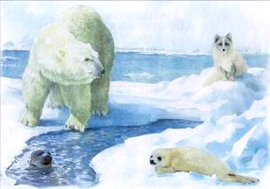
Цель: Развивать познавательную активность детей с ограниченными возможностями здоровья, используя элементы ТРИЗ и РТВ.

Ход занятия:
1 часть. Организационный момент.
- Ребята, мы с вами сегодня отправляемся в путешествие. А вот на чем мы отправимся, вы узнаете с помощью игры «Да-нетка». (самолет).
- Пилоты заняли свои места, приготовились к отправлению. Завели моторы. Полетели. Самолеты идут на посадку.
2 часть. «Северный полюс».
- А приземлились мы с вами вот в этой точке (показываю на глобусе Северный полюс).
- Как она называется?
- Каких животных мы можем там встретить? (белого медведя, моржа, тюленя, оленя …).
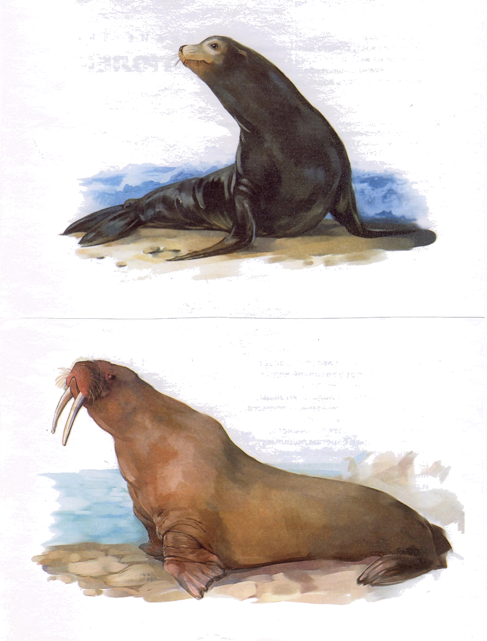
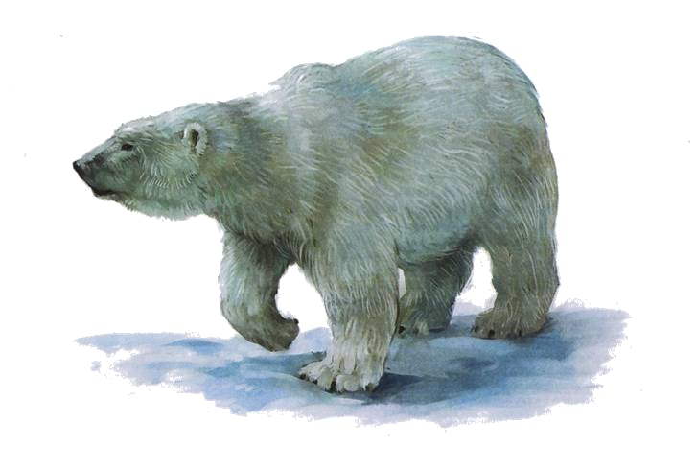
Ветер, снег и лед кругом.
Кто живет там круглый год?
Морж, песец и тюлень,
Белый мишка и олень
- Вот, сколько много животных севера вы знаете. Молодцы!
- Скажите, белый медведь – папа, кто будет мама? (белая медведица).
- А ребенок у них как называется? (белый медвежонок).
- Молодцы! Хорошо! А как по-другому называют всех белых медвежат одним словом? (умка).
- Да, правильно. Мы с вами знаем, что умка – это не просто сказочное имя, оказывается, на Севере всех белых медвежат называют: умка.
3 часть. Работа с «маленькими человечками» (ММЧ).
- Кто может составить модель умки из кубиков с маленькими человечками?
- Почему ты поставил твердых человечков?
- Почему ты поставил жидких человечков?
- Почему есть газообразные человечки?
- Молодец, все правильно выполнил.
Физминутка. Давайте вспомним нашу разминку про оленя.
«У оленя дом большой…»
4 часть. Решение кроссворда.
- Ребята, чтобы нам узнать, куда лететь дальше, надо разгадать кроссворд.
Отгадывать его вы будете с помощью игры «Да-нетка».
- Какое слово получилось? (пингвин).
- Да теперь мы должны встретиться с пингвинами. Куда нам надо лететь, чтобы встретить пингвинов? (на Южный полюс).
- Покажите, где он находится?
- Занимайте свои самолеты. Заводим моторы. Полетели… Самолеты идут на посадку.
5 часть. Беседа о пингвинах.
- Вот мы с вами на Южном полюсе. Давайте все раздеваемся, снимаем шубы, шапки… будем загорать. (нет)
- Почему? (потому что там снег, льды, там холодно, как и на Северном полюсе).
- Да, конечно. Вы правы. И здесь кого мы можем встретить? (пингвинов).
- А пингвины, это кто? (морские птицы).
- Почему птицы? (потому что у них есть клюв, крылья-ласты).
- Они умеют летать? (нет)
- Зачем тогда им крылья? (они с их помощью плавают, передвигаются в воде).
- Расскажите, что еще интересного вы знаете о пингвинах (рассказы детей).
- Молодцы! Вон, сколько много вы знаете про пингвинов.
6 часть. Работа с «системным оператором».
- Сегодня мы рассмотрим пингвиненка на нашем «волшебном компьютере».

у папы-пингвина | на лъдине  в детском саду  в зоопарке | на лъдине  в море  в зоопарке
яйцо | пингвиненок | взрослый пингвин
скорлупа  желток  белок | части тела пингвиненка | части тела  взрослого  пингвина

- Пингвиненок – это система? (да, потому что он состоит из частей).
- Что у него есть? (голова, туловище…).
- А где может находиться пингвиненок? (в море, на льдине…).
- Что было с ним в прошлом? (он был яйцом).
- Из каких частей состоит яйцо? (скорлупа, белок, желток).
- Где может находиться яйцо?
- Правильно. Скажите, что будет с пингвиненком в будущем? (он вырастет и станет взрослым пингвином).
- Что в нем изменится?
- Где он тогда может находиться?
- Молодцы. Много вы знаете и о пингвинах. А теперь представьте, что вы пингвинята. Вы в пингвиньем детском саду. Давайте станцуем веселый «Танец пингвинят».
Итог: Теперь мы возвращаемся в наш родной детский сад. Садитесь в самолеты. Летим.
- Где мы с вами сегодня побывали? (на Северном полюсе и Южном полюсе).
- Как по-другому можно сказать? (в холодных странах, там почти не бывает лета).
- Молодцы, здорово мы попутешествовали! А свои впечатления вы передадите потом в рисунках.

Литература
- Альтшуллер Г.С. «Теория решения изобретательских задач, справка «ТРИЗ-88», Норильск, 1989 г.
- Екжанова Е.А., Стребелева Е.А. Коррекционно-развивающее обучение и воспитание. Программа дошкольных образовательных учреждений компенсирующего вида для детей с нарушением интеллекта, Москва, Просвещение, 2005 г.
- Мастюкова Е.М., Масковкина А.Г. Семейное воспитание детей с отклонениями в развитии, Под ред. В.И. Селиверстова, Москва, 2003 г.
- Никитин Б.П. «Ступеньки творчества или развивающие игры», Москва, «Просвещение», 1991 г.
- Сидорчук Т.А. «К вопросу об использовании элементов ТРИЗ в работе с детьми дошкольного возраста», Ульяновск, 1991 г.

